Конспект занятия по развитию речи на тему: « Насекомые»
Программное содержание
· учить детей составлять описательные рассказы о насекомых, используя при этом план-схему;
·продолжать учить связности, развёрнутости, непрерывности высказывания;
·закреплять навык самоконтроля за произношением в самостоятельной речи;
·закреплять употребление существительных в родительном падеже;
·активизировать словарь по теме «Насекомые»;
·развивать память, внимание, словесно-логическое мышление;
·воспитывать устойчивый интерес к жизнедеятельности насекомых.
Предварительная работа: рассматривание картинок, энциклопедий, чтение сказок К. Чуковского «Муха Цокотуха», «Тараканище», «Лесные хоромы» М. Михайлов, «Как Муравьишка домой спешил» В. Бианки «Счастливый жучок» Г. Скребицкий, просмотр мультфильмов, аппликация « Пчёлка на поляне» , конструирование «Бабочка»,
Ход занятия :
Игра «Четвёртый лишний»
Взрослый называет четыре слова, дети должны на слух определить лишнее слово и объяснить свой выбор.
- Жук, пчела, муравей, кошка;
- слон, бабочка, шмель, гусеница;
- божья коровка, комар, тарелка, стрекоза;
- ёлка, таракан, муха, кузнечик;
- паук, бабочка, комар, кровать.
Взрослый рассказывает ребёнку :
- Случилось несчастье. Оказывается, Зима не хочет выпускать насекомых на волю. Вот и просят насекомые вашей помощи. А чтобы им помочь, надо рассказать Зиме про насекомых, ведь она их никогда не видела.
- Если Зиме понравятся наши рассказы, то она обязательно отпустит насекомых. Поэтому нам нужно постараться. Но сначала давай разомнем наши пальчики:
Проводится пальчиковая игра «Пчела»
Прилетела к нам вчера
Полосатая пчела.
(делает маховые движения кистями рук)
А за нею шмель-шмелек -
И веселый мотылек,
Два жука и стрекоза,
(загибает пальцы, начиная с большого).
Как фонарики глаза.
(делает кружки из пальцев, подносит к глазам),
Пожужжали, полетали (машет ладошками),
От усталости упали (роняет ладони на стол)

А чтобы вам легче было рассказывать, я приготовила план- схему. Давай посмотрим её (рассматривает план- схему и определяет, что и как нужно рассказывать).
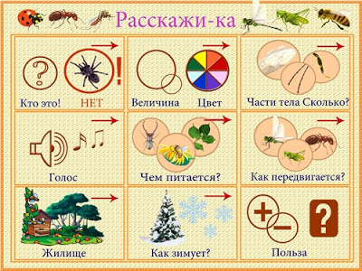
Взрослый задаёт вопрос по каждому пункту схемы и просит ребёнка ответить полным ответом.
Затем ребёнок рассказывает по этой же схеме рассказ от начала до конца.
После этого взрослый предлагает ребёнку выбрать любую картинку с изображением насекомого и составить по ней рассказ, следуя пунктам схемы.
Физминутка
Я большая стрекоза,
Очень круглые глаза
Я верчусь, как вертолёт
Вправо, влево, взад, вперёд.
Я летала и летала
Устали не знала.
На ромашке посидела и опять полетела.
( Ребёнок выполняет движения по тексту)
Летала стрекоза, крылышками махала, и от этого вдруг подул лёгкий ветерок. (Ребёнок дует, губы трубочкой).
А тут и насекомые появились, обрадовались, что вы их освободили и давай веселиться. Увидели на лугу ромашку и удивились. Какая была ромашка? (большая, белая, красивая, нарядная). Веселились насекомые, летали, порхали, да так устали, что решили отдохнуть на ромашке. Расселись они, всем места хватило, ромашка-то большая.
- Какие насекомые уселись на ромашку?
- Давайте расскажем, кто где находится?
И поиграем в игру «Закончи предложение».
· Муравей сидит около…(цветка)
· Божья коровка ползёт по… (листу)
· Шмель спрятался под…(листом)
· Гусеница сидит на… (цветке)
· Бабочка порхает над…(цветком)
· Жук сидит под…(цветком)
· Стрекоза летает около…(цветка)
- Отдыхали насекомые на ромашке, надоело им сидеть и решили они поиграть в прятки. То один спрячется, то другой. Давайте мы тоже поиграем и попробуем угадать, кто же спрятался?
Игра «Кого не стало?» (на развитие внимания, памяти)
Итог: Зима благодарит ребёнка за интересные рассказы о насекомых и прощается с детьми до следующего года.
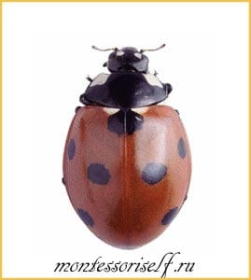божья коровка
Божья коровка – насекомое, которое питается вредной для растений тлей, а при встрече с хищником умеет притворяться мертвой; для детей также интересен тот факт, что у божьей коровки на спинке с возрастом становится все меньше пятнышек.

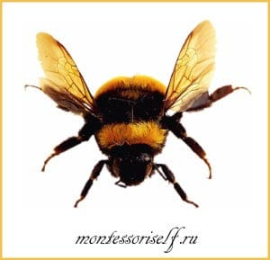шмель
Шмель во время полета так энергично работает своими крылышками и мышцами, что разогревает все тельце. Благодаря этому, он может летать ранним утром, в отличие от других насекомых, которые в такое холодное время суток еще спят. Живут шмели в гнездышках; когда на улице жарко, они парят в воздухе над входом в гнездо, активно работая крылышками – так шмели охлаждают свой домик. Шмель – очень безобидное насекомое, даже по сравнению с пчелами. Поэтому их иногда разводят специально, для опыления растений.

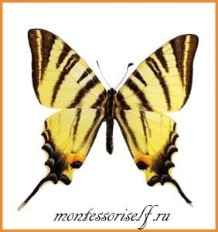бабочка
Бабочка пробует пищу своими ногами, потому что именно там расположены их вкусовые анализаторы. В природе встречаются и бабочки-вредители: капустница, моль. Моль интересна еще и тем, что из всех бабочек она самая маленькая. Бабочки могут различить только красный, желтый и зеленый цвета. Можно предложить малышам картинки с изображением цветочков и попросить выбрать те, которые бабочка сможет увидеть – так заодно закрепится знание цветовой гаммы, а дети немного отдохнут, сменив вид деятельности.

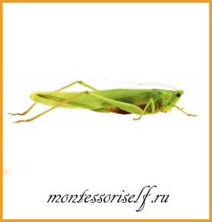кузнечик
А вот у кузнечика ножки исполняют роль ушей. Кроме того, благодаря своим ножкам, кузнечик может совершать прыжки длиной, в двадцать раз превышающей длину его тела. Здесь можно предложить ребятишкам отмерить расстояние, на которое мог бы прыгнуть кузнечик с картинки: для этого используем картинку в качестве мерки и отмеряем двадцать таких мерок. Заодно вспоминаем счет до двадцати и учимся пользоваться эталоном.

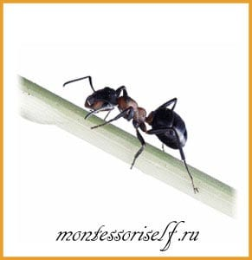муравей
Одно из самых интересных насекомых – это муравей. Муравьиное общество устроено почти так же, как человеческое, поэтому этих насекомых считают очень разумными. Они никогда не спят, круглые сутки собирая продукты для пропитания и материалы для строительства своих домиков. При этом каждый муравей легко поднимает и несет на себе груз, который в сто раз превышает его собственный вес. У муравьев есть свои домашние животные – тля, о которой муравьи заботятся так же, как человек — о коровах: пасут ее на различных растениях и «доят» — забирают лишний нектар, пощекотав тле брюшко. А в Африке живут муравьи-воины, которые настолько агрессивны, что уничтожают все на своем пути, и при виде их даже львы спасаются бегством.

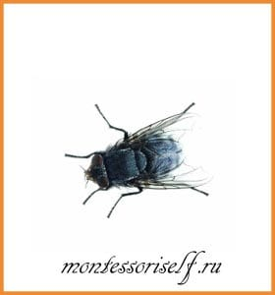муха
Муха живет не больше трех недель. По потолку и другим наклонным поверхностям она ходит благодаря специальным присоскам на ее передних лапках; когда муха трет лапки друг о дружку, она очищает присоски, чтоб они лучше прилипали. Самая опасная муха, цеце, живет в Африке. Она нападает на любой теплый движущийся объект, даже на машину; но при этом цеце почему-то никогда не трогают зебр.

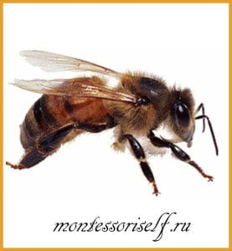пчела
О пчелах слышали многие. Но немногие знают, к примеру, что каждая пчелка может свободно залететь только в свой собственный улей – в чужой ее не пустят специальные охранники. Пропуском служит запах, который для каждого улья свой. Найдя хорошее, богатое нектаром, местечко, пчелка летит обратно домой, где при помощи специального танца убеждает своих полосатых родственников следовать за ней. Нектар пчелки переносят на своих задних лапках. Глаз у пчелы не два, а пять. А из всех цветов они чаще всего выбирают фиолетовый и зеленый; красный же не различают вовсе. Здесь можно с ребятишками вспомнить названия цветов фиолетового цвета (ирис, клевер, гладиолус, анютины глазки, кукушкины слезки) – они больше всего понравятся пчелкам. Затем поразмыслить, какие цветы пчелки видят плохо (роза, мак, пион, тюльпан – все красного цвета).

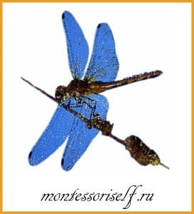стрекоза
Стрекоза ничего не может слышать – у нее нет органа слуха. Зато глаза просто удивительные: они состоят из огромного количества маленьких фрагментов, как мозаика, из которых верхние видят черный и белый цвета, а нижние — все остальные. И голова этого насекомого может поворачиваться абсолютно в любую сторону, даже назад. Стрекоза – это грозный и ненасытный хищник: за один день она съедает около сорока мух. Во время охоты она устремляется наперерез своей добыче, и промашки у стрекозы случаются крайне редко. Раньше на Руси стрекозами называли кузнечиков. А у предков стрекозы, обитавших на нашей планете во времена динозавров, размах крыльев был чуть менее метра.

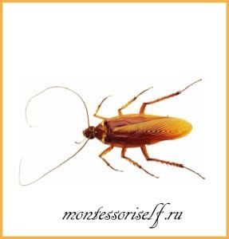таракан
А у таракана внутри желудка есть дополнительные зубы, которые помогают ему переваривать пищу. За одну секунд он может двадцать пять раз (!) поменять направление движения. Но в состоянии такой активности таракан находится только четвертую часть суток, все остальное время он спит. Раньше люди верили, что если в доме водятся тараканы, то хозяин скоро разбогатеет. Поэтому они даже специально разводили этих насекомых.
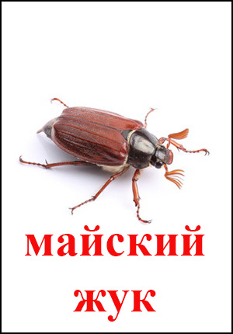

Игры с карточками «насекомые»
Если проявить немного фантазии, можно выдумать множество интересных, развивающих игр для детей используя картинки насекомых.
Вы можете поиграть с карточками: пусть маленькие энтомологи по очереди вытаскивают их и называют насекомого, которое попалось. Будет очень хорошо, если они смогут пересказать то, что вы говорили об этом насекомом.
Если распечатать по две карточки с изображением каждого насекомого, можно сыграть в игру наподобие Меморины. Для этого все карточки раскладываются на столе стороной без рисунка вверх. Поочередно каждый ребенок может перевернуть две карточки. Если картинки совпали, их можно забрать себе. Если нет – кладем точно на то место, где взяли. Далее карточки переворачивает следующий ребенок, и так по кругу. Игра считается завершенной тогда, когда все карточки разобраны. Победил тот, кто больше всего собрал парных картинок. Такое увлекательное занятие отлично развивает память.

